

http://www.hackingyseguridad.com/

Auditoria de seguridad, “hacking ético” en modalidad caja negra a las API: GCP, Azure y AWS
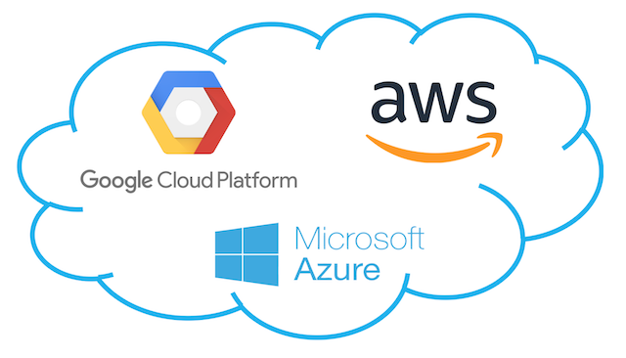

ÍNDICE
ÍNDICE 3
Introducción 4
DESCRIPCION DE LAS PRUEBAS, AUDITORIA “HACKING ETICO”: 5
descriptcion pruebas hacking etico en modalidad caja negra 6
LISTA DE revisiones 8
RESUMEN ejecutivo: 9
EVIDENCIAS: 10
1. Protocolos y cifrados ofrecidos “debiles” | VULNERABILIDAD Gravedad Media 11
2. Ausencia de cabeceras X-Header en las config webserver | vulnerabilidad Gravedad Baja 18
3. certificado Wildcard | vulnerabilidad Gravedad informativa 24
4. Ataques DoS/DDoS | vulnerabilidad Gravedad informativa 26
ANEXO: 32

Introducción
El presente documento pretende servir de guía y ayuda, para la detección de vulnerabilidades, “hacking ético”, en modalidad caja negra, desde internet, sin información previa, sólo con un listado de fqdn e IP que podría haber obtenido de shodan.io ó censys.io, para evidenciar servicios expuestos y vulnerabilidades.

Se hace análisis de seguridad, hacking ético, a la infraestructura de las API: Google, AZURE, AWS:



- APIs de Google, fqdn:, googleapis.com, api.google.com
- APIs de Azure, fqdn: management.azure.com, edge. management.azure.com
- APIs de Amazon AWS: api.amazon.com

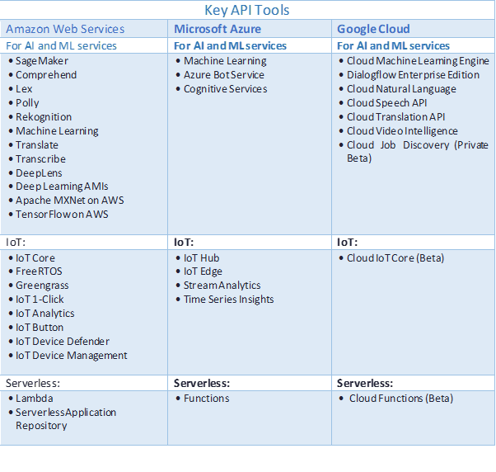

DESCRIPCION DE LAS PRUEBAS, AUDITORIA “HACKING ETICO”:

FASE 1 – Recopilación de información y detección de vulnerabilidades:

Identificación del diseño de la solución de red y vulnerabilidades:
Versiones de firmware, S.O, aplicaciones, puertos/servicios udp/tcp, portales web, API, código, tipos de autentificación o acceso remoto, protocolos TLS y combinaciones de cifrados y configuraciones.

Tipos de auditoria:

Caja negra ó black box: sin información previa del objetivo:

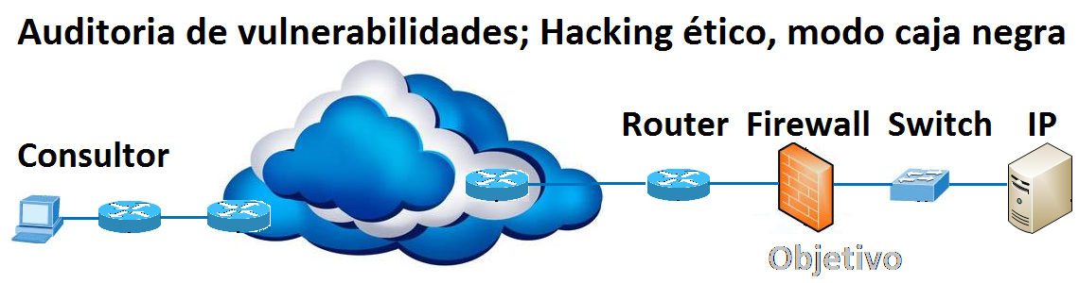

Caja gris ó gray box: Con credenciales e información previa de tipología de la infraestructura y dispositivos objetivo.

Caja blanca: Con toda la información y acceso a la infraestructura de los sistemas objetivo:

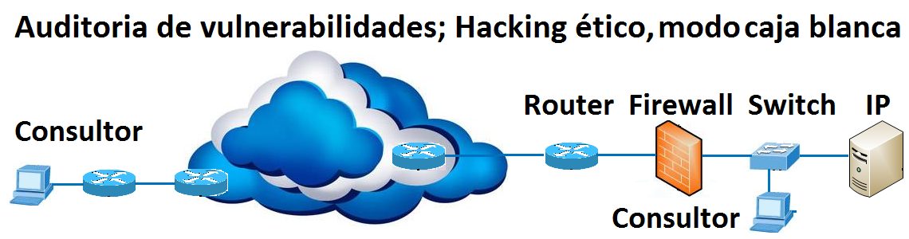

FASE 2.- Pentesting. Simulacion de ataques:
Tests de intrusión a los dispositivos. Batería de ataques y test de estrés; Contramedidas de protección de forma pasiva y activa.
FASE 3 - Informe final:
Informe con pruebas realizadas y detalle de las vulnerabilidades. Mejoras, plan de contingencia y propuestas de reparo, cambios necesarios para solucionar los problemas de seguridad detectados.

descriptcion pruebas hacking etico en modalidad caja negra
FASE 1
1º.- Recopilación de Información de la IP / Objetivo: Whois, dominio, fqdn, blacklist (reputación), responde a ping, traceroute, identificación de los posibles equipos hasta el objetivo/target: balanceadores, firewall Capa 4, Capa 7 u otros equipos.
Herramientas utilizadas: Comandos: ping, tracert, nslookup, dig, navegador web, whois, webs de reputación, buscadores: google, bing, yahoo, censys, shodan.io, criminalip.io, etc.
2º.- Modelo equipos y versiones de firmware de los dispositivos, contraste con base de datos de vulnerabilidades en CERTSI CVE-20XX-XXXX o documentadas por fabricantes.
Herramientas utilizadas: Scripst Zenmap, BBDD CERTSI, telnet,
3º.- escaneos, para obtener los puertos/servicios activos (TCP y UDP: 65535 en IPv4 e IPv6 completo); para detectar servicios necesarios e “innecesarios” abiertos y vulnerabilidades asociadas conocidas sobre todos ellos.
Herramientas: scripts nmap, shodan.io, censys.io, criminalip.io.

#Ref | Activo | Puerto TCP/UDP | Servicio | Fingerprint | Vuln CVE | Descripción Vuln | Exploit
1
2
3

4º.- Servidores o máquina target: Identificación del Sistema Operativo y versión de las aplicaciones de servicios, además de los módulos y versión que pudiera tener instalado. contraste con Base de Datos de vulnerabilidades en CERTSI CVE-20XX-XXXX y revisiones conocidas, documentadas por fabricantes.
Herramientas: Zenmap, Scripts de Nmap, Kali Linux: nmap, scripts Zenmap, lbd, wafw00f .
5º.- Vulnerabilidades de la propia WEB/API y código: Lenguajes de programación, estructura de la web, exploración ó escritura en las carpetas, certificados seguros y versiones de cifrado. Formularios, JQuey, librerías y su versión, registro y acceso con credenciales, captchas distintos, límite de intentos de acceso fallidos.

Pruebas API:
Seguridad del servidor y red: Evaluar la seguridad del servidor web y la red de tus API.
Penetración: Simulan un ataque real a tus APIs para identificar vulnerabilidades.
Fuzzing: Envían una gran cantidad de datos aleatorios o inválidos a la API para ver cómo responden.
Análisis estático: Analiza el código de la API sin ejecutarla.
Análisis dinámico: Ejecutar la API y monitorea su comportamiento.
Escaneo de vulnerabilidades: Utiliza herramientas automáticas para buscar vulnerabilidades conocidas.
Autenticación: Evalúa los mecanismos de autenticación utilizados por tus APIs.
Autorización: Evalúa los mecanismos de autorización utilizados por tus API. Fuerza Bruta
Validación de entrada: Evalúa los mecanismos de validación de entrada utilizados por tus APIs.
Manejo de errores: Evalúa los mecanismos de manejo de errores utilizados la API.
Encriptación: Evalúa los mecanismos de cifrado y encriptación ofrecidos.
Gestión de sesiones: Evalúa los mecanismos de gestión de sesiones utilizados por la API.
Cross-Site Scripting (XSS): Evalúa vulnerabilidades relacionadas con ataques Cross Site Scriptint XSS.
Cross-Site Request Forgery (CSRF): Evalúa vulnerabilidades relacionadas con ataques CSRF.
Inyección SQL: Evalúa vulnerabilidades relacionadas con inyecciones SQL.
XML External Entity (XXE): Evalúa vulnerabilidades relacionadas con ataques XXE.
Control de acceso roto: Evalúa vulnerabilidades relacionadas con el control de acceso.
Referencia directa a objetos inseguras: Evalúa vulnerabilidades relacionadas con referencias directas a objetos.
Lógica de negocio: Evalúa la lógica de negocio de la API para asegurar que sea segura.
Fuerza bruta: Evalúa vulnerabilidades relacionadas con ataques de autenticación fuerza bruta.
Ingeniería social: Evalúa vulnerabilidades relacionadas con ataques de ingeniería social.
Manipulación de parámetros: Evalúa vulnerabilidades relacionadas con la manipulación de parámetros.
Inclusión de archivos: Evalúa vulnerabilidades relacionadas con la inclusión de archivos.
Denegación de Servicio (DoS): Evalúa vulnerabilidades relacionadas con ataques DoS.
Ejecución de Código Remoto (RCE): Evalúa vulnerabilidades relacionadas con ataques RCE.
Omisión de autenticación: Evalúa vulnerabilidades relacionadas con la omisión de autenticación.
Validación de datos: Evalúa los mecanismos de validación de datos utilizados por la API.
Divulgación de información: Evalúa vulnerabilidades relacionadas con la divulgación de información.
Integridad de mensajes: Evalúa los mecanismos de integridad de mensajes utilizados por la API.
Confidencialidad de mensajes: Evalúa los mecanismos de confidencialidad de mensajes utilizados por la API
Herramientas: Scripst nmap, Wapiti Acunetix, Nesuss, Zap OWASP, OpenVas, Mozilla Firefox, Scripts.
FASE 2
6º.- Explotación de vulnerabilidades.

LISTA DE revisiones
7º.- Pentesting. Pruebas de intrusión. Exploit: No aplica. Solo en caso de ser explicitado y requerido.
8º.- Pruebas de Estrés: No aplica. Solo en caso de ser explicitado y requerido.
9º.- Batería de ataques. No aplica. Solo en caso de ser explicitado y requerido.
FASE 3
10ª.- Informes finales con:
- I. Resumen de las vulnerabilidades detectadas, ordenadas por grado de criticidad: (alta, media ó baja-informativa).
- II. Evidencias y detalle de las pruebas realizadas y datos sobre cada una de las vulnerabilidades detectadas o explotadas.
- III. Cambios de mejora propuestos. Plan de contingencia.

Número edición | Fecha edición | Apartados revisados | Cambios efectuados | Observaciones
1ª | 8 nov. 26 | Hacking ético, a la infraestructura expuesta de las api: GCP_Azure_AWS

RESUMEN ejecutivo:
Las API/web de GCP_Azure_AWS e infraestructura expuesta a internet y algunos de elementos que lo componen presenta vulnerabilidades de gravedad media, que requiere atención y debería ser corregido.

Tabla resumen:

#Ref | Activo: | Vulnerabilidad | Gravedad
1 | API | Protocolos TLS 1.0, TLS 1.1 y combinaciones de cifrados ofrecidos débiles | Media
2 | API | Ausencia de cabeceras de seguridad X-Header, configuradas en el servidor | Baja
3 | API | Certificados digitales comodín, wildcard, no emitido para el literal del fqdn | Informativa
4 | API | Vulnerable a ataques DoS/DDoS de inundación UDP o ICMP, TSPSYN | Informativa

EVIDENCIAS:

Puertos/servicios en los activos IP:

#Ref | Activo | Puerto TCP/UDP | Servicio | Fingerprint | Vuln CVE | Descripción Vuln | Exploit
1 |  | 80 /TCP | http
2 |  | 443 TCP/UDP | httpd
3
4
5

Tecncologías/Fingerprint y versiones utilizadas:

Protocolos y cifrados ofrecidos “debiles” | VULNERABILIDAD Gravedad Media
Combinaciones de cifrados débiles ofrecidas para las API: GCP_Azure_AWS

Protocolos TLS 1.0 y TLS 1.1 y combinaciones de cifrado “débiles /vulnerables”, ofrecidos, lo cual representa un riesgo significativo para la seguridad de la información y puede tener graves consecuencias organizaciones y usuarios individuales: Interceptación, inyección y descifrado de datos, ataques de intermediario (Man-in-the-Middle), falsificación de identidad, denegación de servicio, ...

GCP - https://googleapis.com

Nmap scan report for googleapis.com (216.58.209.68)
Host is up (0.0029s latency).
Other addresses for googleapis.com (not scanned): 2a00:1450:4003:801::2004
rDNS record for 216.58.209.68: waw02s06-in-f68.1e100.net
Not shown: 10 filtered tcp ports (no-response)
Bug in http-security-headers: no string output.
Some closed ports may be reported as filtered due to --defeat-rst-ratelimit
PORT STATE SERVICE
80/tcp open http
443/tcp open https
| http-security-headers:
| Strict_Transport_Security:
|_ HSTS not configured in HTTPS Server
| ssl-enum-ciphers:
| TLSv1.0:
| ciphers:
| TLS_ECDHE_ECDSA_WITH_AES_128_CBC_SHA (ecdh_x25519) - A
| TLS_ECDHE_ECDSA_WITH_AES_256_CBC_SHA (ecdh_x25519) - A
| TLS_ECDHE_RSA_WITH_AES_128_CBC_SHA (ecdh_x25519) - A
| TLS_ECDHE_RSA_WITH_AES_256_CBC_SHA (ecdh_x25519) - A
| TLS_RSA_WITH_AES_128_CBC_SHA (rsa 2048) - A
| TLS_RSA_WITH_AES_256_CBC_SHA (rsa 2048) - A
| TLS_RSA_WITH_3DES_EDE_CBC_SHA (rsa 2048) - C
| compressors:
| NULL
| cipher preference: server
| warnings:
| 64-bit block cipher 3DES vulnerable to SWEET32 attack
| TLSv1.1:
| ciphers:
| TLS_ECDHE_ECDSA_WITH_AES_128_CBC_SHA (ecdh_x25519) - A
| TLS_ECDHE_ECDSA_WITH_AES_256_CBC_SHA (ecdh_x25519) - A
| TLS_ECDHE_RSA_WITH_AES_128_CBC_SHA (ecdh_x25519) - A
| TLS_ECDHE_RSA_WITH_AES_256_CBC_SHA (ecdh_x25519) - A
| TLS_RSA_WITH_AES_128_CBC_SHA (rsa 2048) - A
| TLS_RSA_WITH_AES_256_CBC_SHA (rsa 2048) - A
| TLS_RSA_WITH_3DES_EDE_CBC_SHA (rsa 2048) - C
| compressors:
| NULL
| cipher preference: server
| warnings:
| 64-bit block cipher 3DES vulnerable to SWEET32 attack
| TLSv1.2:
| ciphers:
| TLS_ECDHE_ECDSA_WITH_AES_128_CBC_SHA (ecdh_x25519) - A
| TLS_ECDHE_ECDSA_WITH_AES_128_GCM_SHA256 (ecdh_x25519) - A
| TLS_ECDHE_ECDSA_WITH_AES_256_CBC_SHA (ecdh_x25519) - A
| TLS_ECDHE_ECDSA_WITH_AES_256_GCM_SHA384 (ecdh_x25519) - A
| TLS_ECDHE_ECDSA_WITH_CHACHA20_POLY1305_SHA256 (ecdh_x25519) - A
| TLS_ECDHE_RSA_WITH_AES_128_CBC_SHA (ecdh_x25519) - A
| TLS_ECDHE_RSA_WITH_AES_128_GCM_SHA256 (ecdh_x25519) - A
| TLS_ECDHE_RSA_WITH_AES_256_CBC_SHA (ecdh_x25519) - A
| TLS_ECDHE_RSA_WITH_AES_256_GCM_SHA384 (ecdh_x25519) - A
| TLS_ECDHE_RSA_WITH_CHACHA20_POLY1305_SHA256 (ecdh_x25519) - A
| TLS_RSA_WITH_3DES_EDE_CBC_SHA (rsa 2048) - C
| TLS_RSA_WITH_AES_128_CBC_SHA (rsa 2048) - A
| TLS_RSA_WITH_AES_128_GCM_SHA256 (rsa 2048) - A
| TLS_RSA_WITH_AES_256_CBC_SHA (rsa 2048) - A
| TLS_RSA_WITH_AES_256_GCM_SHA384 (rsa 2048) - A
| compressors:
| NULL
| cipher preference: client
| warnings:
| 64-bit block cipher 3DES vulnerable to SWEET32 attack
| TLSv1.3:
| ciphers:
| TLS_AKE_WITH_AES_128_GCM_SHA256 (ecdh_x25519) - A
| TLS_AKE_WITH_AES_256_GCM_SHA384 (ecdh_x25519) - A
| TLS_AKE_WITH_CHACHA20_POLY1305_SHA256 (ecdh_x25519) - A
| cipher preference: client
|_ least strength: C

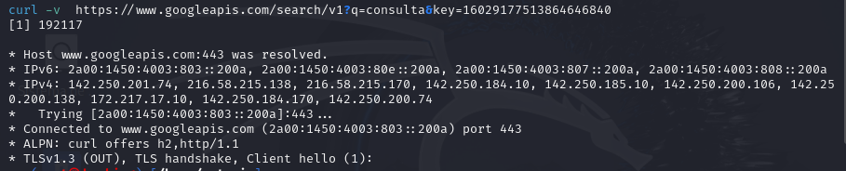

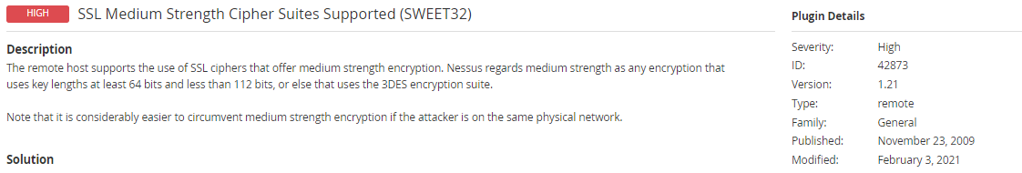
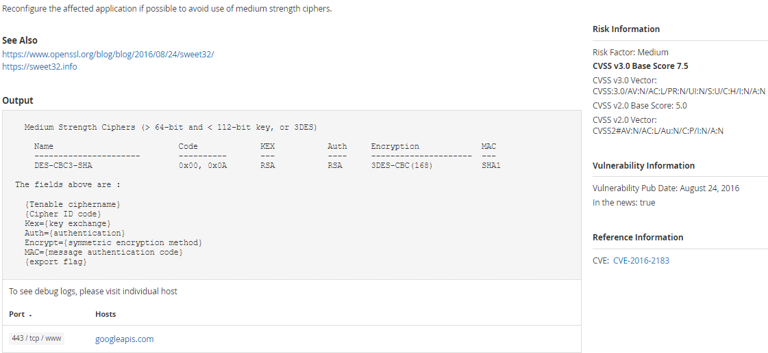

Google - https;//api.google.com/

Nmap scan report for api.google.com (142.250.201.68)
Host is up (0.0030s latency).
rDNS record for 142.250.201.68: mad07s25-in-f4.1e100.net
Not shown: 10 filtered tcp ports (no-response)
Bug in http-security-headers: no string output.
Some closed ports may be reported as filtered due to --defeat-rst-ratelimit
PORT STATE SERVICE
80/tcp open http
443/tcp open https
| ssl-enum-ciphers:
| TLSv1.0:
| ciphers:
| TLS_ECDHE_ECDSA_WITH_AES_128_CBC_SHA (ecdh_x25519) - A
| TLS_ECDHE_ECDSA_WITH_AES_256_CBC_SHA (ecdh_x25519) - A
| TLS_ECDHE_RSA_WITH_AES_128_CBC_SHA (ecdh_x25519) - A
| TLS_ECDHE_RSA_WITH_AES_256_CBC_SHA (ecdh_x25519) - A
| TLS_RSA_WITH_AES_128_CBC_SHA (rsa 2048) - A
| TLS_RSA_WITH_AES_256_CBC_SHA (rsa 2048) - A
| TLS_RSA_WITH_3DES_EDE_CBC_SHA (rsa 2048) - C
| compressors:
| NULL
| cipher preference: server
| warnings:
| 64-bit block cipher 3DES vulnerable to SWEET32 attack
| TLSv1.1:
| ciphers:
| TLS_ECDHE_ECDSA_WITH_AES_128_CBC_SHA (ecdh_x25519) - A
| TLS_ECDHE_ECDSA_WITH_AES_256_CBC_SHA (ecdh_x25519) - A
| TLS_ECDHE_RSA_WITH_AES_128_CBC_SHA (ecdh_x25519) - A
| TLS_ECDHE_RSA_WITH_AES_256_CBC_SHA (ecdh_x25519) - A
| TLS_RSA_WITH_AES_128_CBC_SHA (rsa 2048) - A
| TLS_RSA_WITH_AES_256_CBC_SHA (rsa 2048) - A
| TLS_RSA_WITH_3DES_EDE_CBC_SHA (rsa 2048) - C
| compressors:
| NULL
| cipher preference: server
| warnings:
| 64-bit block cipher 3DES vulnerable to SWEET32 attack
| TLSv1.2:
| ciphers:
| TLS_ECDHE_ECDSA_WITH_AES_128_CBC_SHA (ecdh_x25519) - A
| TLS_ECDHE_ECDSA_WITH_AES_128_GCM_SHA256 (ecdh_x25519) - A
| TLS_ECDHE_ECDSA_WITH_AES_256_CBC_SHA (ecdh_x25519) - A
| TLS_ECDHE_ECDSA_WITH_AES_256_GCM_SHA384 (ecdh_x25519) - A
| TLS_ECDHE_ECDSA_WITH_CHACHA20_POLY1305_SHA256 (ecdh_x25519) - A
| TLS_ECDHE_RSA_WITH_AES_128_CBC_SHA (ecdh_x25519) - A
| TLS_ECDHE_RSA_WITH_AES_128_GCM_SHA256 (ecdh_x25519) - A
| TLS_ECDHE_RSA_WITH_AES_256_CBC_SHA (ecdh_x25519) - A
| TLS_ECDHE_RSA_WITH_AES_256_GCM_SHA384 (ecdh_x25519) - A
| TLS_ECDHE_RSA_WITH_CHACHA20_POLY1305_SHA256 (ecdh_x25519) - A
| TLS_RSA_WITH_3DES_EDE_CBC_SHA (rsa 2048) - C
| TLS_RSA_WITH_AES_128_CBC_SHA (rsa 2048) - A
| TLS_RSA_WITH_AES_128_GCM_SHA256 (rsa 2048) - A
| TLS_RSA_WITH_AES_256_CBC_SHA (rsa 2048) - A
| TLS_RSA_WITH_AES_256_GCM_SHA384 (rsa 2048) - A
| compressors:
| NULL
| cipher preference: client
| warnings:
| 64-bit block cipher 3DES vulnerable to SWEET32 attack
| TLSv1.3:
| ciphers:
| TLS_AKE_WITH_AES_128_GCM_SHA256 (ecdh_x25519) - A
| TLS_AKE_WITH_AES_256_GCM_SHA384 (ecdh_x25519) - A
| TLS_AKE_WITH_CHACHA20_POLY1305_SHA256 (ecdh_x25519) - A
| cipher preference: client
|_ least strength: C
|_ssl-date: TLS randomness does not represent time
| http-security-headers:
| Strict_Transport_Security:
|_ HSTS not configured in HTTPS Server
| ssl-cert: Subject: commonName=*.google.com

Azure - https://management.azure.com

Nmap scan report for management.azure.com (4.150.240.10)
Host is up (0.018s latency).
Other addresses for management.azure.com (not scanned): 2603:1030:a0b::10
Not shown: 10 filtered tcp ports (no-response)
Bug in http-security-headers: no string output.
Some closed ports may be reported as filtered due to --defeat-rst-ratelimit
PORT STATE SERVICE
80/tcp open http
443/tcp open https
|ssl-cert:Subject:commonName=edge.management.azure.com/organizationName=Microsoft Corporation/stateOrProvinceName=WA/countryName=US
| Subject Alternative Name: DNS:*.management.azure.com, DNS:management.azure.com, DNS:edge.management.azure.com
| Issuer: commonName=Microsoft Azure RSA TLS Issuing CA 07/organizationName=Microsoft Corporation/countryName=US
| Public Key type: rsa
| Public Key bits: 2048
| Signature Algorithm: sha384WithRSAEncryption
| Not valid before: 2024-06-09T18:31:35
| Not valid after: 2025-06-04T18:31:35
| MD5: da3e:b63e:8b02:3320:c0af:b985:24be:e214
|_SHA-1: 2a9a:64a6:e4cf:9775:9e71:d590:e863:880f:d30f:1f24
| ssl-enum-ciphers:
| TLSv1.0:
| ciphers:
| TLS_ECDHE_RSA_WITH_AES_256_CBC_SHA (secp521r1) - A
| TLS_ECDHE_RSA_WITH_AES_128_CBC_SHA (secp256r1) - A
| TLS_RSA_WITH_AES_256_CBC_SHA (rsa 2048) - A
| TLS_RSA_WITH_AES_128_CBC_SHA (rsa 2048) - A
| compressors:
| NULL
| cipher preference: server
| TLSv1.1:
| ciphers:
| TLS_ECDHE_RSA_WITH_AES_256_CBC_SHA (secp521r1) - A
| TLS_ECDHE_RSA_WITH_AES_128_CBC_SHA (secp256r1) - A
| TLS_RSA_WITH_AES_256_CBC_SHA (rsa 2048) - A
| TLS_RSA_WITH_AES_128_CBC_SHA (rsa 2048) - A
| compressors:
| NULL
| cipher preference: server
| TLSv1.2:
| ciphers:
| TLS_ECDHE_RSA_WITH_AES_256_GCM_SHA384 (secp521r1) - A
| TLS_ECDHE_RSA_WITH_AES_128_GCM_SHA256 (secp256r1) - A
| TLS_ECDHE_RSA_WITH_AES_256_CBC_SHA384 (secp521r1) - A
| TLS_ECDHE_RSA_WITH_AES_128_CBC_SHA256 (secp256r1) - A
| TLS_ECDHE_RSA_WITH_AES_256_CBC_SHA (secp521r1) - A
| TLS_ECDHE_RSA_WITH_AES_128_CBC_SHA (secp256r1) - A
| TLS_RSA_WITH_AES_256_GCM_SHA384 (rsa 2048) - A
| TLS_RSA_WITH_AES_128_GCM_SHA256 (rsa 2048) - A
| TLS_RSA_WITH_AES_256_CBC_SHA256 (rsa 2048) - A
| TLS_RSA_WITH_AES_128_CBC_SHA256 (rsa 2048) - A
| TLS_RSA_WITH_AES_256_CBC_SHA (rsa 2048) - A
| TLS_RSA_WITH_AES_128_CBC_SHA (rsa 2048) - A
| TLS_DHE_RSA_WITH_AES_256_GCM_SHA384 (dh 2048) - A
| TLS_DHE_RSA_WITH_AES_128_GCM_SHA256 (dh 2048) - A
| compressors:
| NULL
| cipher preference: server
| TLSv1.3:
| ciphers:
| TLS_AKE_WITH_AES_256_GCM_SHA384 (secp521r1) - A
| TLS_AKE_WITH_AES_128_GCM_SHA256 (secp256r1) - A
| cipher preference: server
|_ least strength: A
| http-security-headers:
| Strict_Transport_Security:
| Header: Strict-Transport-Security: max-age=31536000; includeSubDomains
| X_Content_Type_Options:
| Header: X-Content-Type-Options: nosniff
| Description: Will prevent the browser from MIME-sniffing a response away from the declared content-type.
| Cache_Control:
| Header: Cache-Control: no-cache
| Pragma:
| Header: Pragma: no-cache
| Expires:
|_ Header: Expires: -1
| http-methods:
|_ Supported Methods: GET HEAD OPTIONS

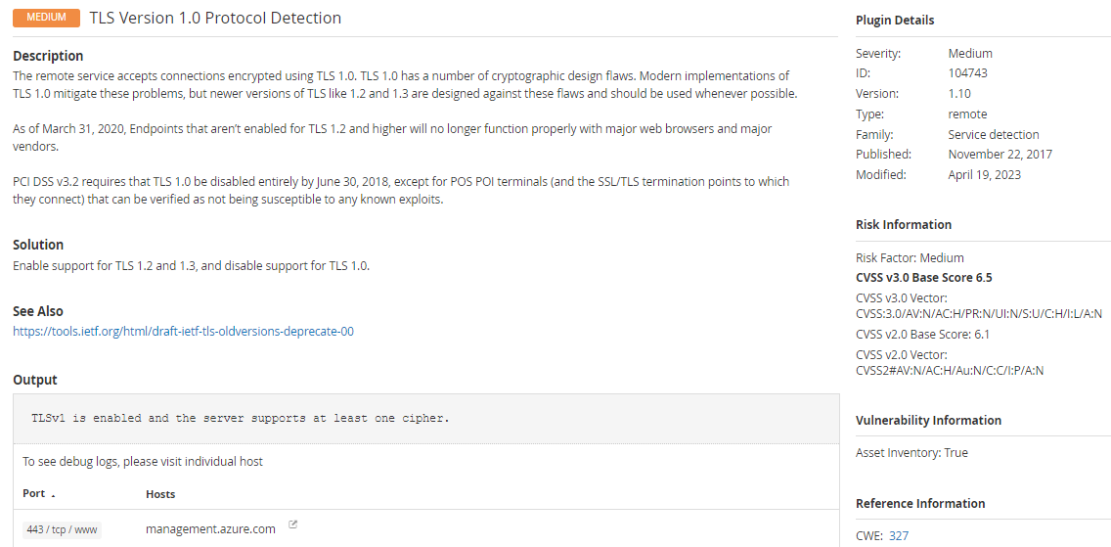

AWS – Amazon - https://api.amazon.com

Nmap scan report for api.amazon.com (209.54.181.4)
Host is up (0.11s latency).
Not shown: 997 closed tcp ports (reset)
PORT STATE SERVICE
443/tcp open https
| ssl-enum-ciphers:
| TLSv1.0:
| ciphers:
| TLS_ECDHE_RSA_WITH_AES_128_CBC_SHA (ecdh_x25519) - A
| TLS_RSA_WITH_AES_128_CBC_SHA (rsa 2048) - A
| compressors:
| NULL
| cipher preference: server
| TLSv1.1:
| ciphers:
| TLS_ECDHE_RSA_WITH_AES_128_CBC_SHA (ecdh_x25519) - A
| TLS_RSA_WITH_AES_128_CBC_SHA (rsa 2048) - A
| compressors:
| NULL
| cipher preference: server
| TLSv1.2:
| ciphers:
| TLS_ECDHE_RSA_WITH_AES_128_GCM_SHA256 (ecdh_x25519) - A
| TLS_ECDHE_RSA_WITH_AES_128_CBC_SHA256 (ecdh_x25519) - A
| TLS_ECDHE_RSA_WITH_AES_128_CBC_SHA (ecdh_x25519) - A
| TLS_RSA_WITH_AES_128_GCM_SHA256 (rsa 2048) - A
| TLS_RSA_WITH_AES_128_CBC_SHA256 (rsa 2048) - A
| TLS_RSA_WITH_AES_128_CBC_SHA (rsa 2048) - A
| compressors:
| NULL
| cipher preference: server
| TLSv1.3:
| ciphers:
| TLS_AKE_WITH_AES_128_GCM_SHA256 (ecdh_x25519) - A
| TLS_AKE_WITH_AES_256_GCM_SHA384 (ecdh_x25519) - A
| cipher preference: server
|_ least strength: A

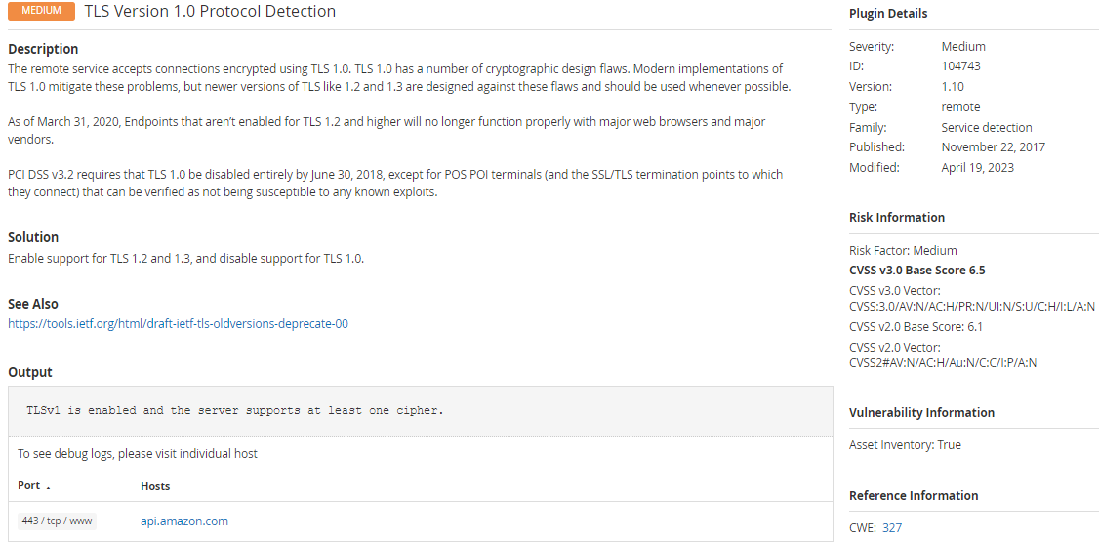

Referencias:

https://ciphersuite.info/

Posible solución:

Restringir por configuración los protocolos TLS 1.0 y TLS 1.1 y combinaciones de cifrados débiles ofrecidos
Dejar de ofrecer: las combinaciones que contenga: AES-XXX-CBC SHA,
Diffie- Hellman > 12

Tabla de cifrados recomendados:

Protocolo | Cifrado | Hash tamaño | Seguridad
TLS 1.2 | 3DES | 128, 192 | No utilizar
TLS 1.2 | RC4 | 64-2048 | No utilizar
TLS 1.2 | AES-ECB | 128, 192, 256 | No utilizar
TLS 1.2 | AES-CBC | 128, 192, 256 | ≥ 256
TLS 1.2 | AES-GCM | 128, 192, 256 | ≥ 256
TLS 1.2 | CHACHA20+POLY1305 | 256 | 256
TLS 1.2 | RSA | 1024, 2048, 3072, 4096 | ≥ 3072
TLS 1.2 | DH | 1024, 2048, 3072, 4096 | ≥ 3072
TLS 1.2 | ECDH | 256, 384, 512 | ≥ 384
TLS 1.2 | ECDSA | 256, 384, 512 | ≥ 384
TLS 1.2 | MD5 | 128 | No utilizar
TLS 1.2 | SHA-1 | 160 | No utilizar
TLS 1.2 | SHA-2 | 256, 384, 512 | ≥ 384
TLS 1.3 | AES-GCM | 128, 192, 256 | ≥ 256
TLS 1.3 | CHACHA20+POLY1305 | 256 | 256
TLS 1.3 | RSA | 2048, 3072, 4096 | ≥ 3072
TLS 1.3 | DH | 2048, 3072, 4096 | ≥ 3072
TLS 1.3 | ECDH | 256, 384, 512 | ≥ 384
TLS 1.3 | ECDSA | 256, 384, 512 | ≥ 384
TLS 1.3 | SHA-2 | 256, 384, 512 | ≥ 384

Ausencia de cabeceras X-Header en las config webserver | vulnerabilidad Gravedad Baja

Ausencia de cabeceras de las X-Header de seguridad, en la configuración del servidor web de las API de GCP_Azure_AWS; - no tener estas cabeceras configuradas evita mitigar y/o supone riesgos de: ataques de Cross-Site Scripting (XSS), ataques de Clickjacking, Sniffing de contenido, vulnerabilidades de MIME sniffing, falsificación de solicitudes entre sitios (CSRF), ..

CGP (Google) https://googleapis.com (2a00:1450:4003:80c::2004) ( 172.217.168.164 )

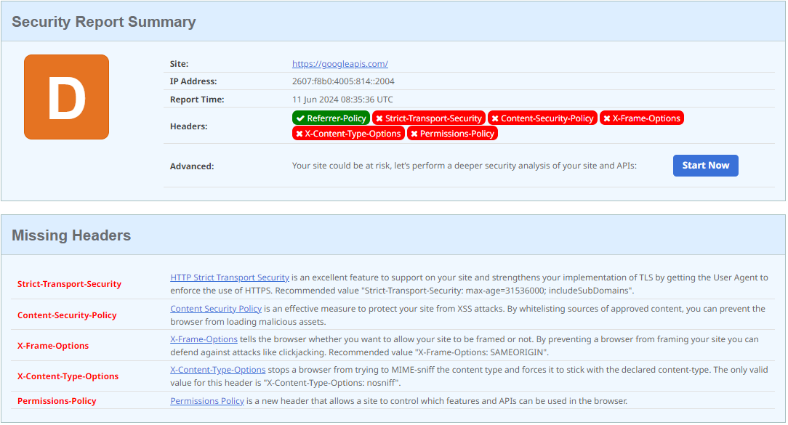

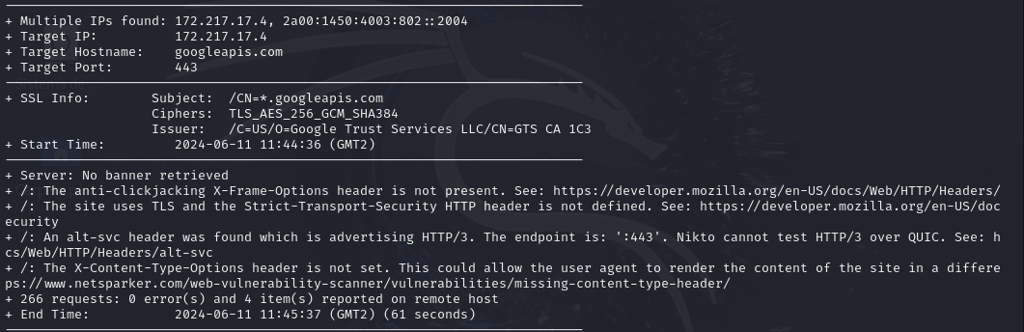

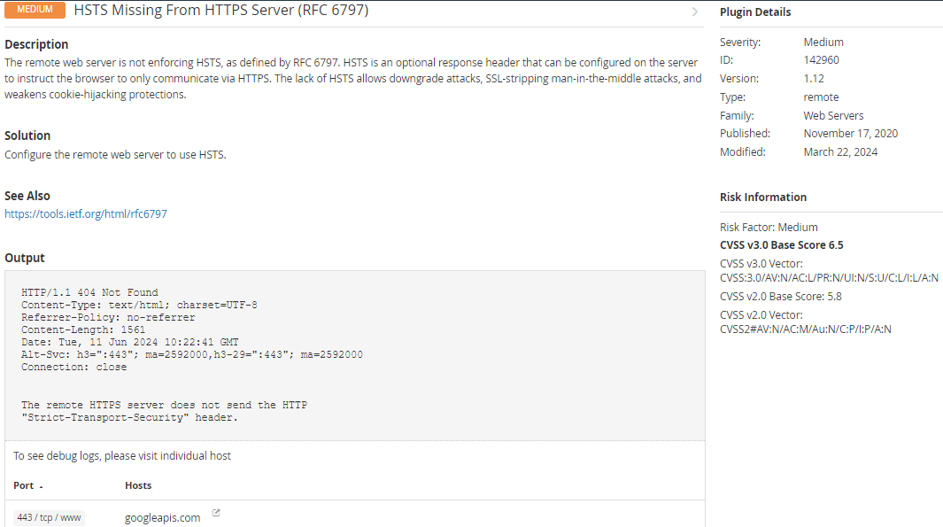

Azure - https://management.azure.com (2603:1030:a0b::10), (4.150.240.10)

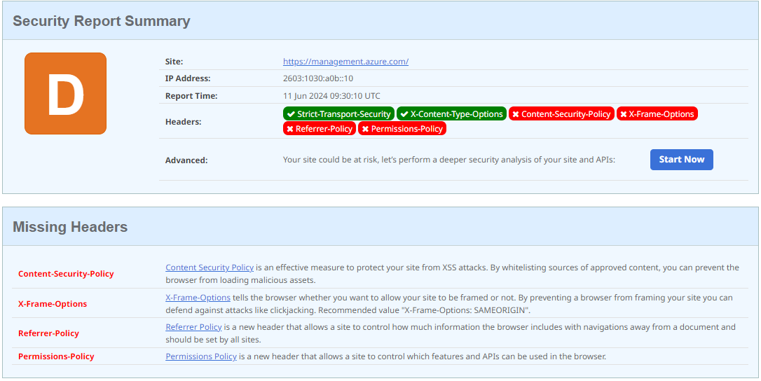

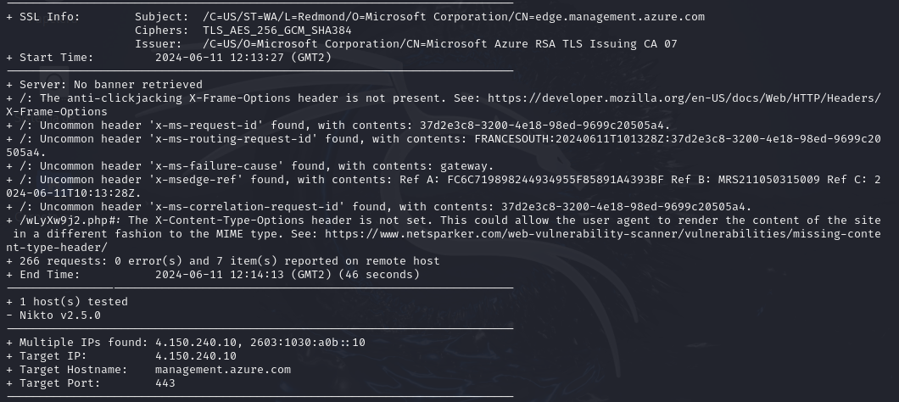

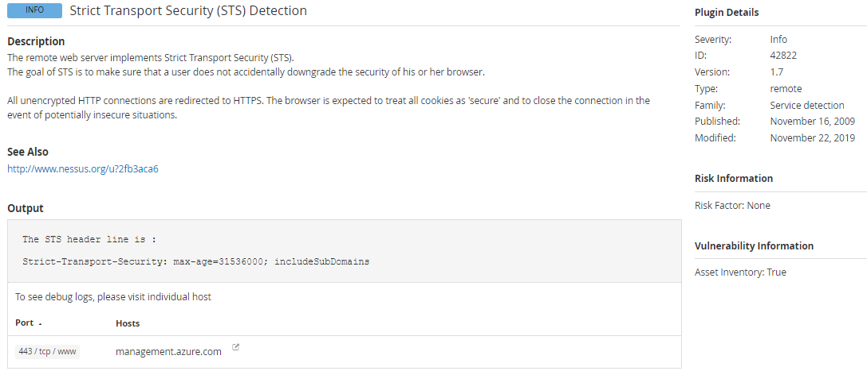

Amazon Web Services - https://api.amazon.com

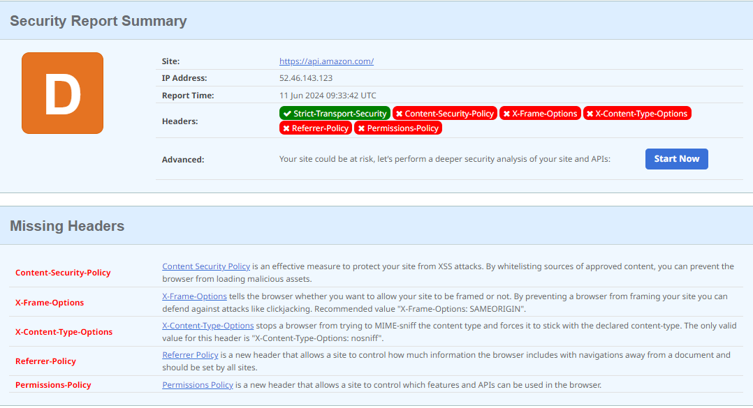

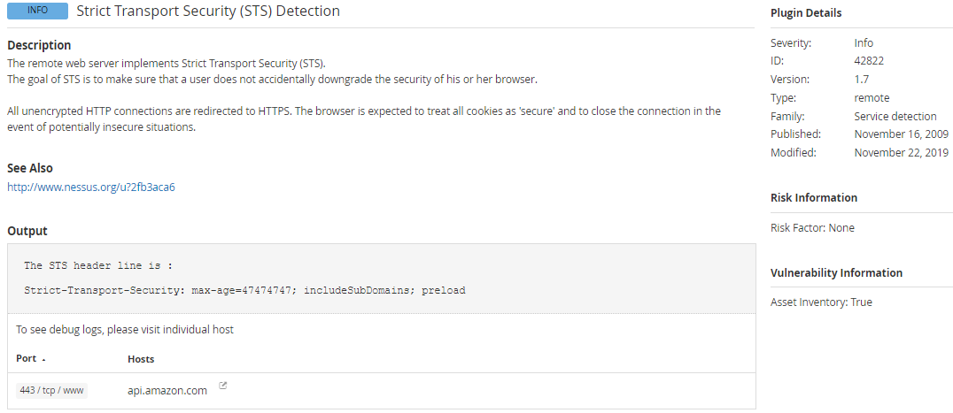

GCP_Azure_AWS - en los servidores de las API faltaría por configurar estas cabeceras de seguridad!!

X-Frame-Options, Evita los ataques clickjacking Un ataque de clickjacking se produce cuando un atacante engaña a un usuario para que haga clic en un elemento en un sitio web malicioso que está incrustado en otro sitio web legítimo.

Strict-Transport-Security HSTS , No tener configurada la cabecera en modo estricto en un sitio web, hace que no se inicie desde el principio la comunicación HTTP cifrada y puede tener varias riesgos:
Ataques Man-in-the-Middle (MitM):
Secuestro de cookies:
Ataques SSL Stripping:
Degradación de HTTPS: - La degradación se podría hacer para forzar que use la combinación de cifrado más débil ofrecida. En este caso las combinaciones ofrecidas son muy seguras AES-XXX-GCM

HTTP X-Content-Type-Options, medida de seguridad que ayuda a proteger los sitios web contra:
Ataques de sniffing de tipo de contenido.
Ejecución de código malicioso:
Alteración de datos
Secuestro de sesión

Tabla con las X-cabeceras sin configurar y su función:
Cabecera http | Descripción
Strict-Transport-Security | HTTP Strict Transport Security es una función excelente para admitir en su sitio y refuerza su implementación de TLS al hacer que el Agente de usuario aplique el uso de HTTPS. Valor recomendado "Strict-Transport-Security: max-age = 31536000; includeSubDomains".
Content-Security-Policy | La Política de seguridad de contenido es una medida efectiva para proteger su sitio de ataques XSS. Al incluir en la lista blanca las fuentes de contenido aprobado, puede evitar que el navegador cargue activos maliciosos.
X-Frame-Options | X-Frame-Options le dice al navegador si desea permitir que su sitio sea enmarcado o no. Al evitar que un navegador enmarque su sitio, puede defenderse contra ataques como el clickjacking. Valor recomendado "X-Frame-Options: SAMEORIGIN".
X-XSS-Protection | X-XSS-Protection establece la configuración del filtro de scripts entre sitios integrado en la mayoría de los navegadores. Valor recomendado "X-XSS-Protection: 1; mode = block".
X-Content-Type-Options | X-Content-Type-Options impide que un navegador intente MIME-sniff el tipo de contenido y lo obliga a mantener el tipo de contenido declarado. El único valor válido para este encabezado es "X-Content-Type-Options: nosniff".
Referrer-Policy | La Política de referencia es un nuevo encabezado que permite que un sitio controle la cantidad de información que el navegador incluye con las navegaciones fuera de un documento y que todos los sitios deben configurar.
Feature-Policy | La política de características es un nuevo encabezado que permite que un sitio controle qué características y API se pueden usar en el navegador.
Expect-CT | Expect-CT permite a un sitio determinar si están listos para los próximos requisitos de Chrome y / o aplicar su política de CT.

Métodos HTTP soportados para la API;

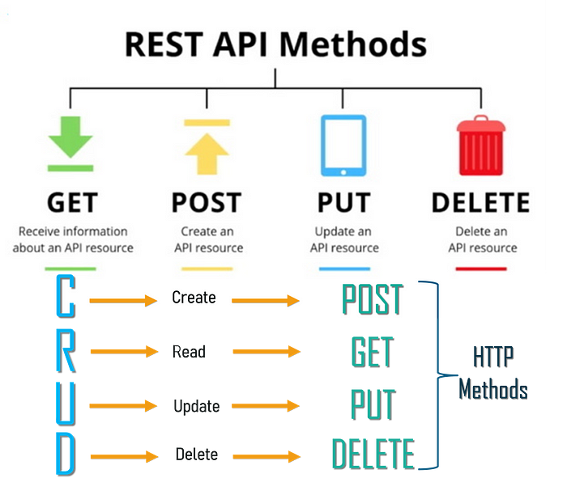

Referencias:

https://medium.com/guayoyo/asegurando-las-cabeceras-de-respuestas-http-en-servidores-web-apache-y-nginx-2f71e62ffda4
https://learn.microsoft.com/es-es/iis/extensions/url-rewrite-module/setting-http-request-headers-and-iis-server-variables
https://www.owasp.org/index.php/Testing_for_HTTP_Methods_and_XST_(OWASP-CM-008)
https://github.com/hackingyseguridad/apiaudit/
https://cloud.google.com/apis/design/standard_methods?hl=es-419

Posible solución:

Configurar/ incluir X-Header en el balanceador/servidor web. Incluir en el fichero: httpd.conf
<IfModule mod_headers.c>
<Directory />
Header always set X-XSS-Protection "1; mode=block"
Header always set x-Frame-Options "SAMEORIGIN"
Header always set X-Content-Type-Options "nosniff"
Header always set Strict-Transport-Security "max-age=31536000; includeSubDomains"
Header always set Content-Security-Policy "default-src 'self'; font-src *;img-src * data:; script-src *; style-src *;"
Header always set Referrer-Policy "strict-origin"
</Directory>
</IfModule>

certificado Wildcard | vulnerabilidad Gravedad informativa
¡ *.googleapis.com, certificados digitales “wildcard”, utilizados para múltiples fqdn de APIs de Google!

# | WildCard | Censys.io
1 | *.googleapis.com | https://search.censys.io/search?resource=hosts&q=googleapis.com
2 | *.management.azure.com | https://search.censys.io/search?resource=hosts&q=management.azure.com
3 | *.api.amazon.com | https://search.censys.io/search?resource=hosts&q=api.amazon.com

*.googleapis.com, según Cenys.io, el mismo certificado digital se utilizar en miles de fqdn para APIs de GCP ¡!

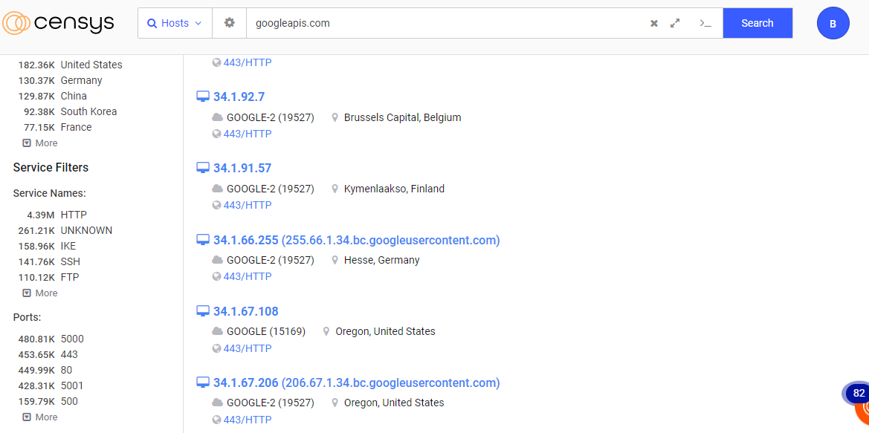

*. management.azure.com

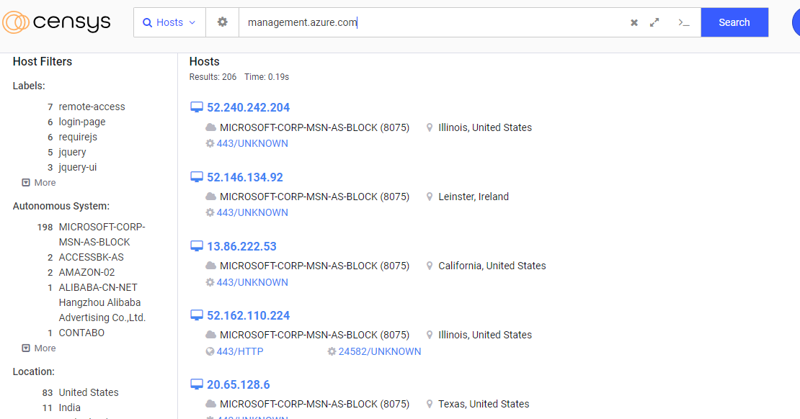

*.api.amazon.com
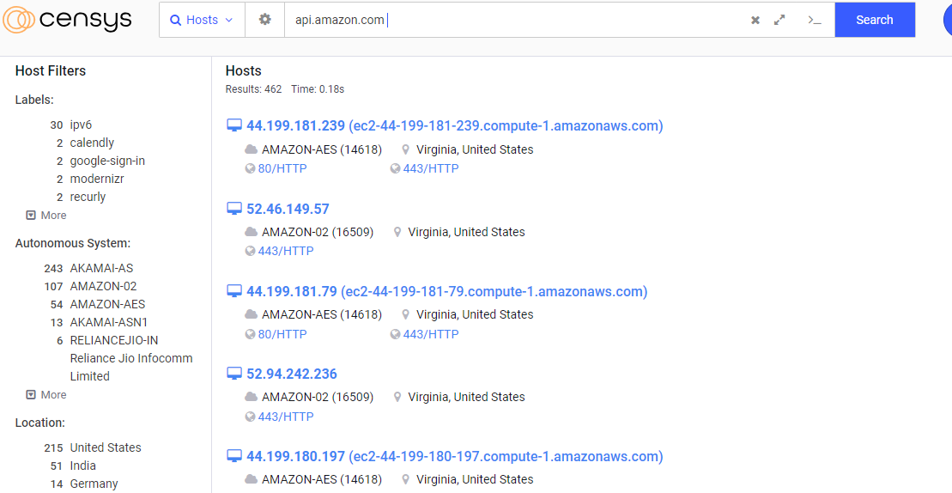

La vulnerabilidad se encuentra en los certificados digitales WildCard ó certificados "comodín" que pueden certificar/ representarse por el mismo certificado a todos los activos/host/fqdn, lo cual supone un riesgo, pues los pueden suplantar el fqdn de nuestra API ó de nuestro sitio web

Referencias:

https://www.digicert.com/es/blog/why-you-shouldn-t-overuse-single-wildcard-tls-ssl-certificate
https://es.wikipedia.org/wiki/Online_Certificate_Status_Protocol

Posible solución

Garantizar certificados únicos creados para el literal del fqdn; evitar la creación de más de una llave
Validar el certificado: a través del protocolo OCSP, verifican que el certificado digital no haya sido revocado /caducado.

Ataques DoS/DDoS | vulnerabilidad Gravedad informativa
Las IP de las API: GCP_Azure_AWS:

2a00:1450:4003:80a::2004 (googleapis.com)
2a00:1450:4003:80a::2004 (management.azure.com)
2603:1030:a0b::10 (api.amazon.com)

tienen ruta son alcanzables y expuesta a internet, con ruta hacia ella, es susceptible de ataques Dos/DDoS de inundación “Flood” con paquetes UDP o ICMP, para saturar enlaces de la red de acceso y/o dispositivos. Adema de ataques de consumo de peticiones y recursos, sobre las API

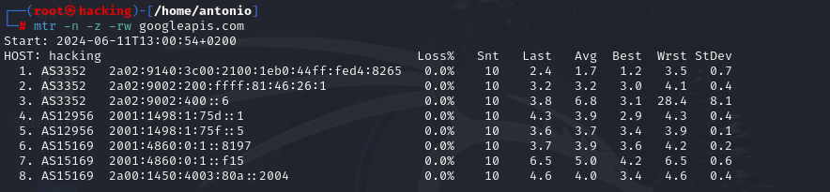
2a00:1450:4003:80a::2004

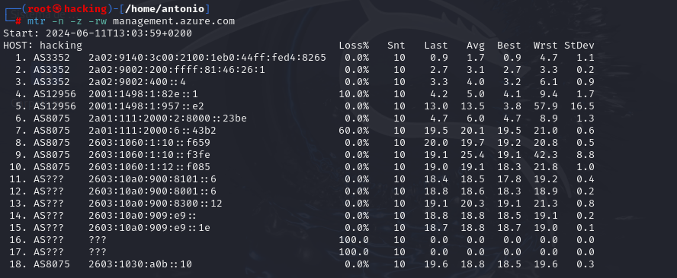
2a00:1450:4003:80a::2004

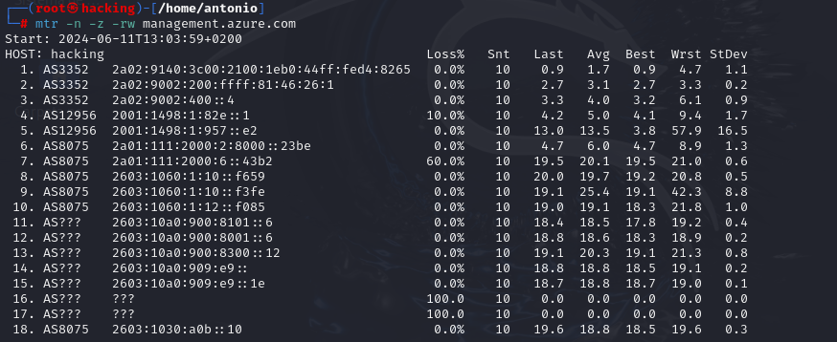
2603:1030:a0b::10

¡Simulación ataque de inundación UDP!

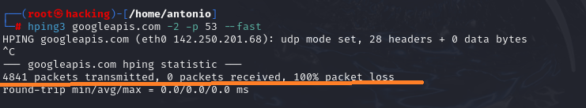

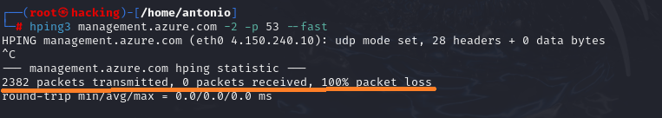

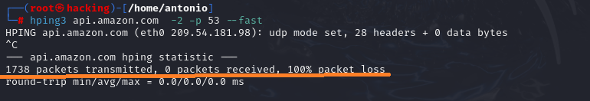

Simulación de ataque tcpsyn, de agotamiento de ventanas/conexiones TCP !!!

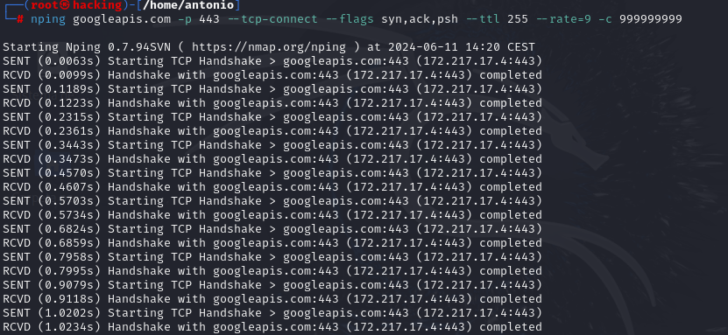

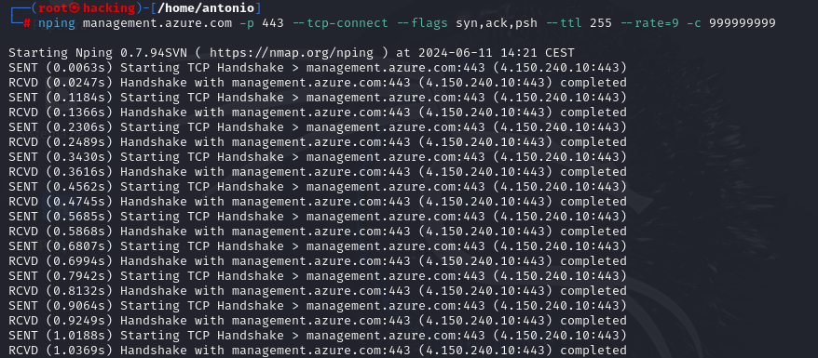

Bittate, número de peticiones por segundo, a las API: GCP_Azure_AWS

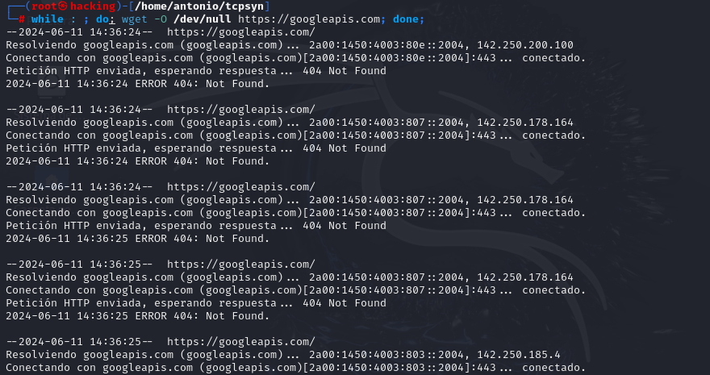

GCP, aleatoriza la IP en las respuestas, según se evidencia!

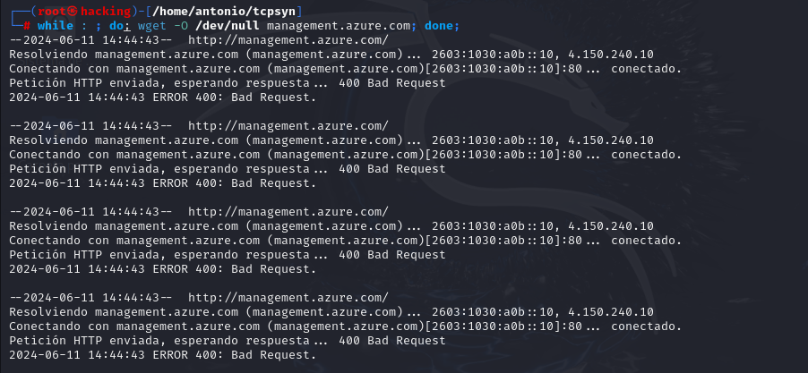

Azure, permite mayor velocidad en las peticiones y todas las peticiones van a la misma IP : 4.150.240.10 ¡!!

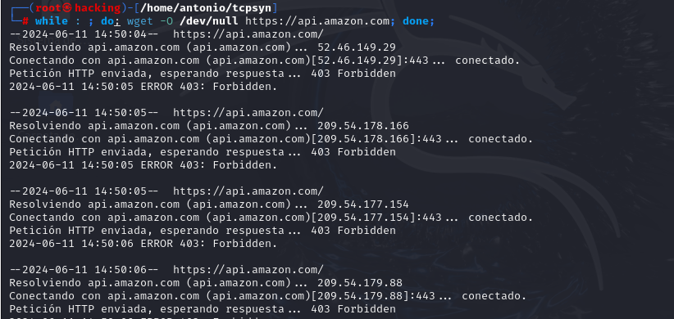

AWS aleatoriza la IP, en las respuestas!

Los DNS públicos de Google tienen un rate limit, por defecto, es de 1500 QBS peticiones por segundo.

IP VIP:
DNS primario: 8.8.8.8
DNS secundario: 8.8.4.4
DNS primario: 2001:4860:4860::8888
DNS secundario: 2001:4860:4860::8844

https://developers.google.com/speed/public-dns/docs/isp?hl=es-419

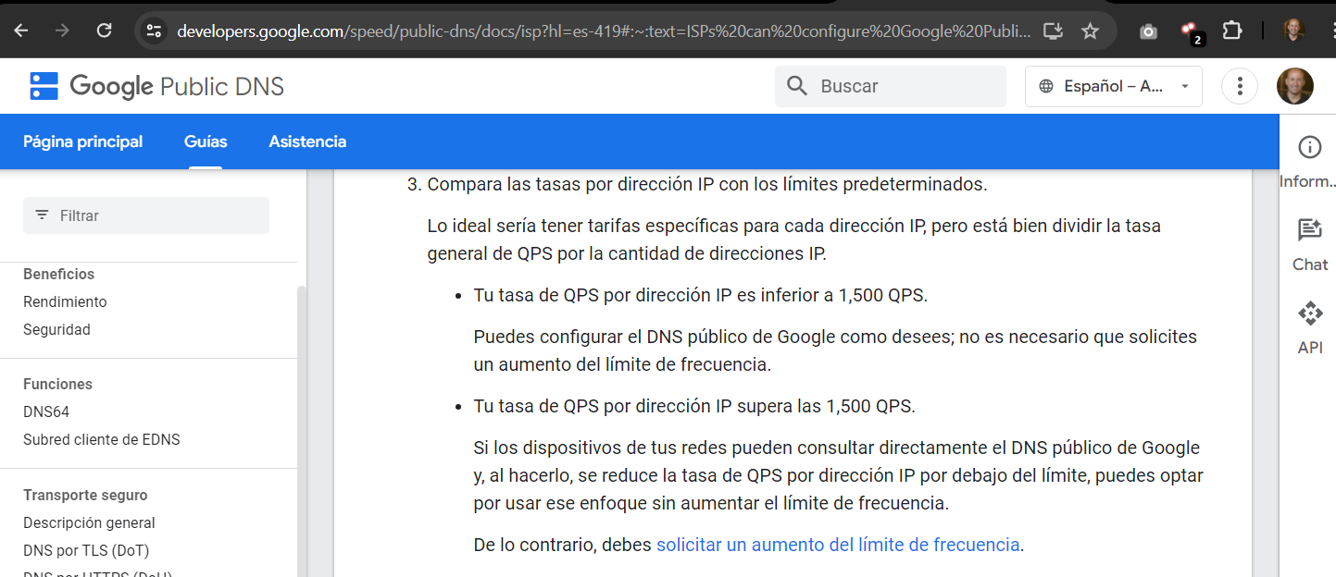

Referencias:

https://hexadix.com/slowloris-dos-attack-mitigation-nginx-web-server/
https://www.cloudflare.com/es-es/learning/ddos/ping-icmp-flood-ddos-attack/
https://www.netscout.com/what-is-ddos/icmp-flood
https://github.com/hackingyseguridad/icmpflood
https://www.cloudflare.com/es-es/learning/ddos/udp-flood-ddos-attack/
https://www.netscout.com/what-is-ddos/udp-flood
https://github.com/hackingyseguridad/udpflood
https://github.com/hackingyseguridad/slowloris

Posible solución

Considerar proteger las API: ¡GCP_Azure_AWS, con alguna solución de AntiDDoS!

ANEXO:
fqdn | IP

2.- ARN; Es el nombre del fqdn que se genera para un sitio en Amazon: P. ej.: pro-cdo-web-resources.s3.eu-west-1.amazonaws.com, que desvela alguna información geografica y del uso que puede tener
https://docs.aws.amazon.com/es_es/AmazonRDS/latest/UserGuide/USER_Tagging.ARN.html
https://www.google.es/search?q=%22pro-cdo-web-resources%22

3.- AIM; Para acceder por web a nuestro sitio en Amazon, tenemos 2 tipos de usuario: 1º el usuario raiz y 2º los usuarios IAM, que usan para el trabajo diario. Por ej: pro-cdo-web-resources, seria el ID de cuenta en este caso!

4.- KMS: Es el sitio para gestion y guardar las claves de cifrado, crear una llave de datos, para proteger todos los contenidos de Amazon: https://aws.amazon.com/es/kms/

Otros problemas de seguridad fáciles de ver:

5.- Paper de Telefonica: PR_EN_Telefonica Tech acquires Cancom UK%26I.pdf de fecha 29 Jul 2021
https://www.telefonica.com/en/wp-content/uploads/sites/5/2021/09/pr-telefonicatech-cancom.pdf
https://marketing.telefonicatech.com/en/information-centre/news/telef%C3%B3nica-tech-acquires-cancom-uki-to-build-up-a-leader-in-cloud-and-digital-services-in-europe/

https://pro-cdo-web-resources.s3.eu-west-1.amazonaws.com/telefonica-tech-website/uploads/2021/7/PR_EN_Telefonica%20Tech%20acquires%20Cancom%20UK%26I.pdf

6.- Buquedas avanzadas en Google Dorks, todos los sitios relaccionados con pro-cdo-web-resources.s3.eu-west-1.amazonaws.com
site:pro-cdo-web-resources.s3.eu-west-1.amazonaws.com

7.- Permite navegar a los recursos en modo http puerto 80/TCP ! sin redireccionar
http://pro-cdo-web-resources.s3.eu-west-1.amazonaws.com

8.- Se ofrece protocolos TLS1.0 y TLS1.1 y suite de cifrados
http://pro-cdo-web-resources.s3.eu-west-1.amazonaws.com

9.- Certificado digital;
Wildcard, que sirve para multiples subdominios de Amazon.

10.- CDN Amazon, pro-cdo-web-resources.s3.eu-west-1.amazonaws.com, entregado desde multiples EndPoint de la Cdn de amazon, distribuidos geograficamente en distintos sitios en el planeta ( 52.218.60.208, 52.218.80.67, 52.218.84.187, 52.218.122.122) esto puede suponer problemas seguridad por diferencias de bastionado en cada servidor final

11.- Permite ataques a la API SOAP: Amazon permite API REST y SOAP, para ompartir medios, copias de seguridad locales y almacenamiento de aplicaciones en contenedores, con la Key en la sintaxis de la api
http://pro-cdo-web-resources.s3.eu-west-1.amazonaws.com/soap/.....

GET /fotost/foto1.jpg HTTP/1.1
Host: pro-cdo-web-resources.s3.eu-west-1.amazonaws.com
Date: Mon, 11 Apr 2016 12:00:00 GMT
x-amz-date: Mon, 11 Apr 2016 12:00:00 GMT
Authorization: 234r2keñlejg2345234jfds

https://attacker-codeninja.github.io/2021-08-28-Hacking-APIs-notes-from-bug-bounty-bootcamp/

Pueden existir bucket mal securizados "publicos" con datos que podremos ver y descargar desde internet

12.- Para suscripciones EC2, las máquinas virtuales pueden tener expuestos a internet, para accesos remotos puertos SSH, Radius, Web, RDP u otros servicios, lo cual permite otras modalidades de ataque;
https://www.shodan.io/search?query=amazon
https://www.shodan.io/search?query=amazonaws
https://www.shodan.io/host/3.69.23.17

Por ejemplo:
https://aiofthings.telefonicatech.com/
ec2-52-209-212-226.eu-west-1.compute.amazonaws.com
telefonicatech.com

